ДЕПАРТАМЕНТ ОБРАЗОВАНИЯ АДМИНИСТРАЦИИ
ГОРОДА ЕКАТЕРИНБУРГА
МУНИЦИПАЛЬНОЕ БЮДЖЕТНОЕ ДОШКОЛЬНОЕ ОБРАЗОВАТЕЛЬНОЕ УЧРЕЖДЕНИЕ ДЕТСКИЙ САД №385

620130, г. Екатеринбург, ул. Газетная, 48 тел. (343) 295-83-32
ИНН 6674170313 КПП 667901001 эл.почта:2dou385@mail.ru
ОГРН 1056605367191

КОНСПЕКТ НЕПРЕРЫВНОЙ ОБРАЗОВАТЕЛЬНОЙ
ДЕЯТЕЛЬНОСТИ С ДЕТЬМИ ПО ИГРОВОМУ СТРЕТЧИНГУ
«Обитаемый остров»

(с воспитанниками 5 – го года жизни)

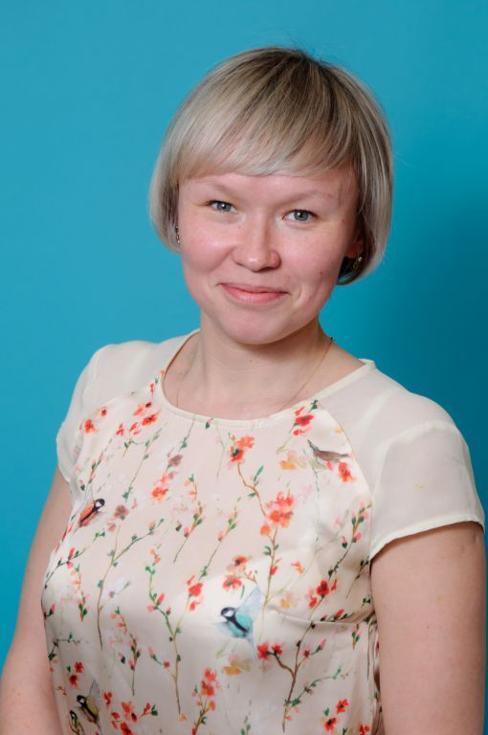

Воспитатель:
МБДОУ детский сад № 385 Чкаловского района, г.Екатеринбурга
Жуйкова Дарья Николаевна

г.Екатеринбург, 2017

Тема: Обитаемый остров
Цель: всестороннее развитие физических и психических качеств ребенка.
Задачи: развитие физических качеств, психических качеств. Укрепление костно-мышечной системы, повышение функциональной деятельности органов и систем организма. Создание условий для положительного психоэмоционального состояния детей.
Материалы и оборудование: магнитофон, гимнастические коврики.

Ход работы:
- часть
Дети заходят в зал под музыку. В начале дети выполняют упражнения ходьбы, бега, прыжков, для укрепления свода стопы, координации движений, ориентации в пространстве, развития внимания.

часть
Дети садятся на коврики. Воспитатель рассказывает детям, что они приплыли на лодке на остров. И чтобы узнать, кто там обитает, необходимо отправиться в путешествие по этому острову.
Ребята, посмотрите, сколько красивых деревьев вокруг нас и все они тянутся к солнцу.
И.п. Ноги на ширине плеч, руки опущены вдоль тела.
- Поднять прямые руки над головой – вдох.
- Опустить руки, расслабиться – выдох.
Идем дальше. Впереди нас высокая трава, нам нужно через нее перешагнуть.
И.п. Ноги на ширине плеч, руки опущены вдоль тела.
- Поднять колено к груди, обхватив руками – вдох.
- Опустить ногу, расслабиться – выдох. Тоже самое повторить с другой ногой.
Ребята, посмотрите, впереди нас широкая река, нам нужно через нее перешагнуть, чтобы не утонуть.
И.п. Ноги на ширине плеч, руки на поясе.
- Выпад вперед правой ногой – вдох.
- Вернуться в исходное положение – выдох. Тоже самое повторить с левой ногой.
Мы с вами пришли на полянку, давайте сядем и подышим приятным воздухом. Дети вместе с воспитателем делают глубокие и спокойные вдохи и выдохи. Ребята взгляните, по нашим ногам бегают маленькие жучки, давайте дотянемся до них.
И.п. Сидя на полу, спина прямая, ноги вытянуты перед собой.
- Потянуться к ногам – вдох.
- Вернуться в исходное положение – выдох.
И.п. Сидя на полу, спина прямая, ноги раздвинуты в стороны.
- Потянуться к правой ноге – вдох.
- Вернуться в исходное положение – выдох.
- Потянуться вперед – вдох.
- Вернуться в исходное положение – выдох.
- Потянуться к левой ноге – вдох.
- Вернуться в исходное положение – выдох.
Ребята, посмотрите, за нами кто-то наблюдает из-за кустов. Да это же пантера.
И.п. Стоя в упоре на ладони и колени.
- Прогнуться в пояснице, голову поднять вверх и вперед – вдох.
- Округлить спину, голову опустить вниз – выдох. Слышу чье-то шипение, взгляните вперед…..это же змея.
И.п. Лежа на животе, ладони под грудью, пальцами вперед.
- Подняться на руках, руки в локтях чуть согнуты – вдох.
- Вернуться в исходное положение – выдох.
Уже темнеет, а нам еще нужно через гору пройти. Видите, какая она высокая.
И.п. Лежа на спине, ноги согнуты, стопы стоят на полу, руки лежат вдоль туловища.
- Оторвать бедра и таз от пола, поднять таз выше живота – вдох.
- Вернуться в исходное положение – выдох. Смотрите, нас на берегу моря уже ждет наша лодка. И.п. Лежа на животе, руки вытянуты вперед.
- Одновременно поднять руки и ноги – вдох.
- Вернуться в исходное положение – выдох.
Давайте, скорее сядем в нашу лодку и поплывем домой.
3 часть
В конце занятия можно провести любое упражнения для релаксации. Дети ложатся на ковёр, устраиваются по удобнее. Руки вытянуты вдоль туловища, расслаблены. Ноги прямые, не скрещенные. Играет тихая спокойная музыка.

